# Maven文件修改

将以下文件替换掉apache-maven-3.0.5\conf



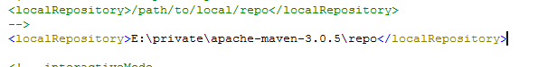

修改的地方，指定下载的jar存储的地方

# 建立maven项目

## 下载git上的文件

## 建立webproject

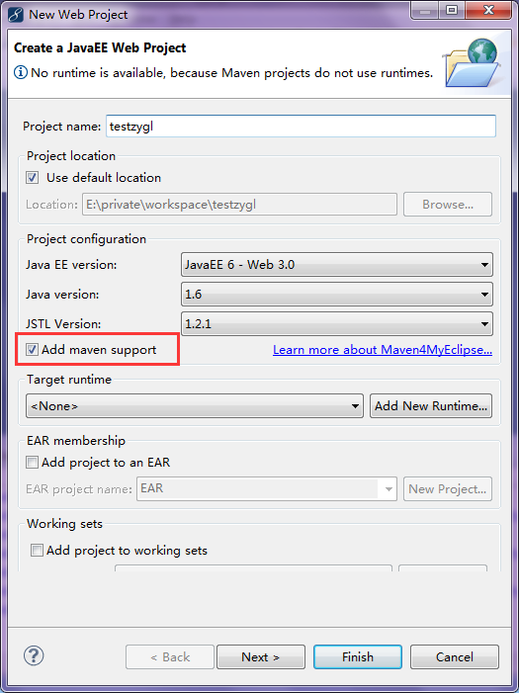

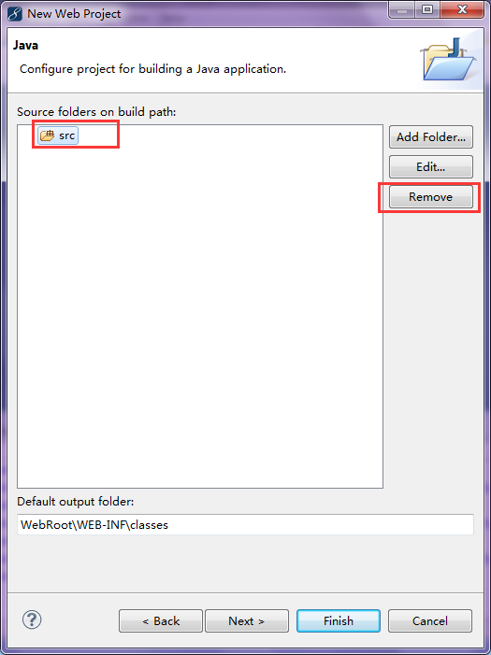

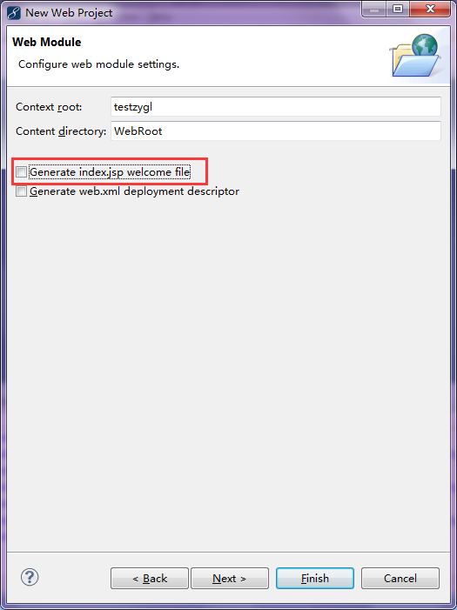

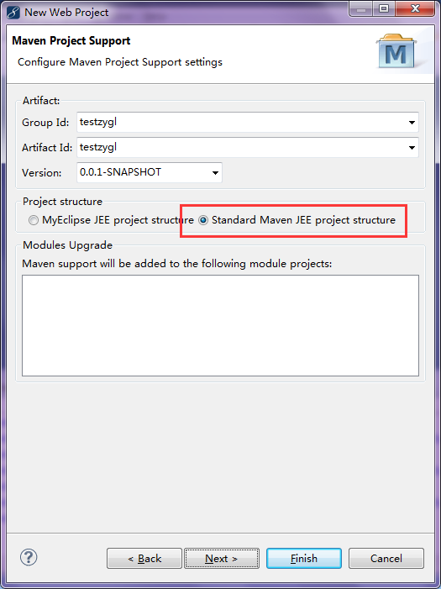

最后点击finish即可；

## 更新项目

鼠标右键选中项目🡺maven4Myeclipse🡺update project

## 编译项目

选中项目🡺run as 🡺maven run打开下面界面

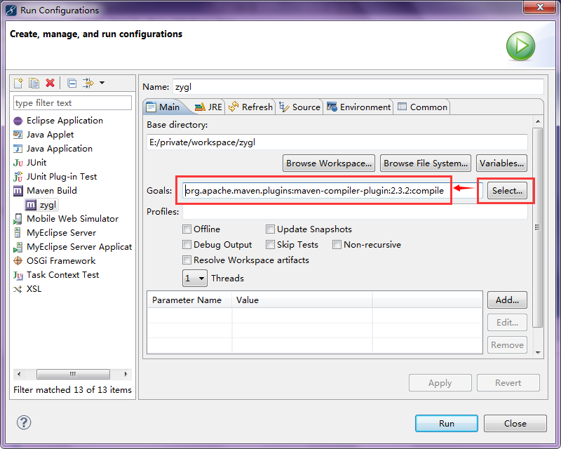

点击run即可

## 启动项目

编译完成后，配置tomcat和传统方式一样即可

